Краса Тайшета с автоматом в руках. Фоторепортаж
В Тайшете прошло совершенно феноменальное мероприятие. Местные красавицы проявили себя в бальных танцах и зажигательных играх. И в рукопашном бою. И с автоматом Калашникова в руках. Наши девушки удивили всех.
Такого не ожидал никто. В Тайшете мероприятие в формате «А ну-ка парни!», когда вместо парней на сцену выходят безобидные девчушки, прошло впервые. Публика в восторге. Это действо оказалось покруче банального «Мисс Тайшет», где с вероятностью в 62,5% всё куплено.
Теперь прибегнем к фактам. Мероприятие называлось «Конкурсно-патриотическая программа «Озарённые славой». В нём приняли участие восемь учащихся старших классов школ г.Тайшета. По утверждению ведущего, все девушки прошли строжайший конкурсный отбор, и только это дало им уникальную возможность прорваться на местную большую сцену.
И предъявили ей конкурсанток.

Участница под номером 1 - Арина.
Участница под номером 6 - Анна.

Участница под номером 7 - Юлия.
После так называемой `Визитной карточки`, где девчонки показали себя во всей красе, на сцене началось неожиданное - они вступили в рукопашный бой.

Но вскоре появился добрый Сергей Иванович Семёнов с автоматом Калашникова и быстро всех помирил.

Девчонкам предстояло за 42 секунды разобрать до костей и обратно собрать это грозное оружие.

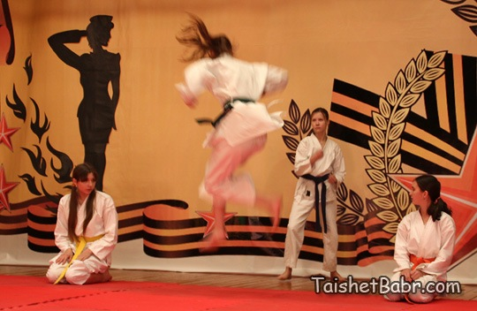
Потом появился Дэвид Копперфильд в женском обличье, который тоже порядком всех удивил.

В интеллектуальных играх девчонки проявили себя по-разному.
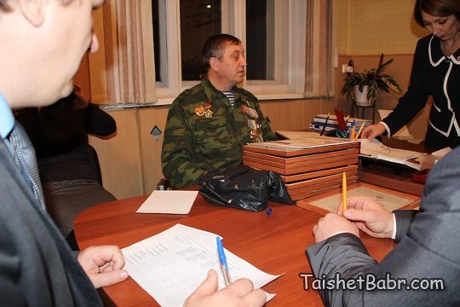
Слева - Наталья, занявшая второе место. Справа - Кристина, третье место. Автор фото Владимир Васильев.
Кстати, спонсорские средства не ушли в трубу. Как сообщила директор центра досуга «Радуга» Ольга Рудакова, все платья-костюмы, в которых выступали конкурсантки, были пошиты именно на эти деньги. На них же покупали и подарки участницам мероприятия.
К слову сказать, девочкам вручали не только пакеты с загадочным содержимым и мягкие игрушки, а ещё и подарочные сертификаты из некоторых местных торговых точек. Поэтому нашему замечательному бизнес-сообществу следует сказать огромное спасибо за отзывчивость и участие в столь необычном действе.
Тот факт, что действо было действительно необычным, подтверждается некоторыми высказываниями. В частности, руководитель тайшетской группировки воинов-афганцев Владимир Брич (он же – и член жюри) в антракте весьма возбуждённо делился: «Ну смотри-ка, как классно! Ну смотри, какое шикарное дело придумали!»
А широко известный преподаватель начальной военной подготовки из школы №85 Сергей Семёнов (ни в коем случае не путать с депутатом-бизнесменом, который носит такое же имя и ту же фамилию!!!) в то время, пока мы травились с ним никотином, высказался:
- Ты видел, как они маршируют?! Парни тоже маршируют хорошо, но они это делают как-то технически, а девушки – они же девушки – стараются это делать изящно! И у них здорово получается.
Буквально получасом ранее весьма строгий, чрезвычайно усатый и абсолютно безвозрастной Семёнов с секундомером стоял над душами участниц, которые разбирали и собирали автомат Калашникова. Причём, на всю церемонию им отводилось уйма времени – аж 42 секунды. Почти все с задачей справились, и даже с огромным опережением. Есть мнение, что в зале было полно мужиков, которым и 42 минут было бы мало… Всё ж АК – это не жук на скатерть чихнул.
А когда публика приняла успокоительное в виде вальса, исполненного теми же участницами со своими постоянными (на текущий вечер) партнёрами, жюри в полном составе отправилось в кабинет директора «Радуги». Там его членам предстояло подсчитать баллы и обсудить целый ряд процессов геополитического характера.
Несмотря на присутствие в составе жюри некой одиозной персоны, весьма болезненно воспринимающей все публикации на свой счёт, требований о предъявлении аккредитационной карточки вашему автору предъявлено не было. Сверчок был не на своём шестке. Потому помалкивал.
Процедура распределения мест и подарков, званий и номинаций, титулов и регалий заняла не больше десяти минут.
Но в целом всё было здорово! Спасибо!

